报告信息网上公开表
用人单位名称 | 淄博翔宇机械有限公司Z24E07050
地址 | 山东省淄博市淄川经济开发区至发路南首
联系人 | 孙启凯
项目类别 | 检测
项目组人员 | 路庆一、王秀东
现场调查人 | 路庆一、王秀东 | 现场采样人 | 路庆一、王秀东
现场检测人 | 路庆一、王秀东 | 用人单位陪同人 | 孙启凯
现场采样与检测时间 | 2024.07.19
现场调查  照片 | 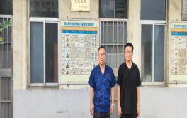
现场采样  照片 | 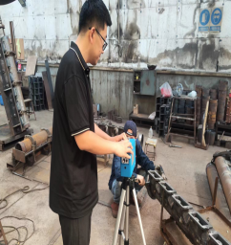
现场检测
照片

